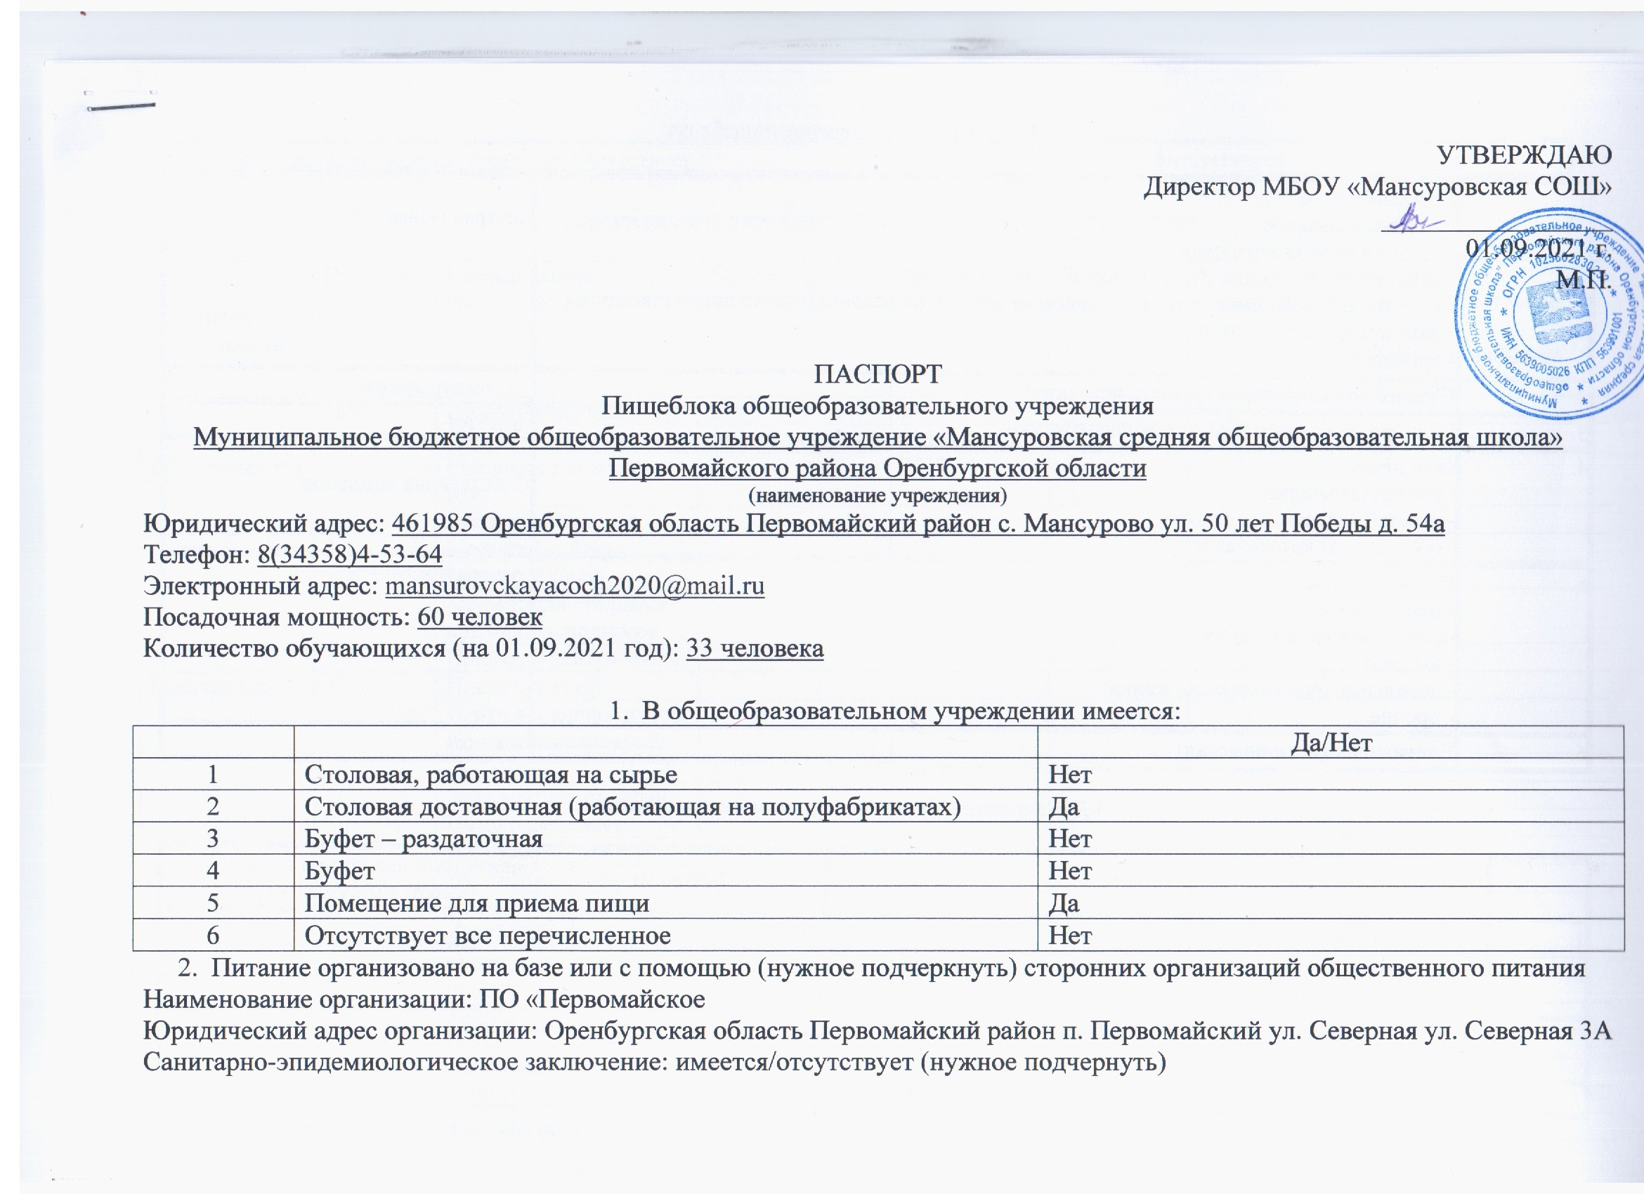
3. Инженерное обеспечение пищеблока:

1. | Водоснабжение  - централизованное  - от сетей населенного пункта;  - собственная скважина учреждения;  - в случае использования других источников указать их ведомственную принадлежность;  - вода привозная;  - прочие. | централизованное
2. | Горячее водоснабжение (указать источник) | водонагреватель
3. | Наличие резервного горячего водоснабжения | имеется
4. | Отопление  - централизованное  -от сетей населенного пункта;  - собственная котельная и пр. | Собственная котельная
5. | Водоотведение  - централизованное  -в сети населенного пункта;  - выгреб;  - локальные очистные сооружения;  - прочие. | централизованное
6. | Вентиляция (механическая) | имеется

4.Для перевозки продуктов питания используется:

 |  | Да/Нет | Санитарный паспорт на транспорт  (имеется/отсутствует)
1. | Специализированный транспорт школы | Нет | отсутствует
2. | Специализированный транспорт организации общественного питания, обслуживающей школу | нет | отсутствует
 | Специализированный транспорт организаций - поставщиков пищевых продуктов | Да | Имеется
4. | Специализированный транспорт ЧП, обслуживающего школу | Нет | отсутствует
5. | Специализированный транспорт отсутствует | Нет | отсутствует

5.Характеристика пищеблока общеобразовательного учреждения:

Набор помещений | Площадь | Наименование оборудования | Кол-во шт. | Дата выпуска | Дата подключения | % изношенности | Недостающее оборудование согласно требованиям СанПиН(наименование, кол-во штук)
Обеденный зал | 180 | Столы обеденные | 14 | 2010
Обеденный зал | 180 | Стулья | 56 | 2010
Обеденный зал | 180 | Раковины для мытья рук | 2 | 2017
Обеденный зал | 180 | Рукосушители ит.д.
Линия раздачи | 3 | Мармит 1-х блюд
Линия раздачи | 3 | Мармит 2-блюд
Линия раздачи | 3 | Мармит для столовых приборов и подносов
Линия раздачи | 3 | Прилавок нейтральный
Горячий цех | 31 | Плита 6-х конф.
Горячий цех | 31 | Плита 4-х конф.с духов. | 1 | 2010
Горячий цех | 31 | Котел пищеварочный
Горячий цех | 31 | Сковорода | 4 | 2010
Горячий цех | 31 | Зонт вентиляционный
Горячий цех | 31 | Пароконвектомат
Горячий цех | 31 | Водоумягчитель
Горячий цех | 31 | Зонт вентиляционный
Горячий цех | 31 | УКМ
Горячий цех | 31 | или МПР-350-М
Горячий цех | 31 | Столы производственные | 3 | 2018 | 2019
Горячий цех | 31 | Тестомес
Горячий цех | 31 | Весы электронные | 1 | 2018
Горячий цех | 31 | Холодильник для проб | 1 | 2010
Горячий цех | 31 | Миксер 10-20л
Горячий цех | 31 | Тележка сервировочная
Горячий цех | 31 | Тележка для сбора грязной посуды
Горячий цех | 31 | Стол для хлеба | 1 | 2010
Горячий цех | 31 | Хлеборезка
Горячий цех | 31 | Шкаф или полка для хранения хлеба | 1 | 2010
Горячий цех | 31 | Слайсер
Горячий цех | 31 | Подставки под кухонный инвентарь | 1 | 1997
Горячий цех | 31 | Полки настенные (размеры соответств.длине стола) | 1 | 1997
Помещение для обработки яйца | 2 | Мойка2-хсекционная
Помещение для обработки яйца | 2 | Стол
Помещение для обработки яйца | 2 | Шкаф холодильный
Помещение для обработки яйца | 2 | Овоскоп
Мясорыбный цех | 13 | Стол
Мясорыбный цех | 13 | Мойка 1-сек  .
Мясорыбный цех | 13 | Мойка 2-х секц
Мясорыбный цех | 13 | Стеллаж
Мясорыбный цех | 13 | Мясорубки
Мясорыбный цех | 13 | Весы электронные
Мясорыбный цех | 13 | Шкаф холодильный
Мясорыбный цех | 13 | Полка для разделочных досок
Овощной цех | 5,16 | Мойка2-х секц
Овощной цех | 5,16 | Стол
Овощной цех | 5,16 | Полка
Овощной цех | 5,16 | Весы
Овощной цех | 5,16 | Стеллаж
Овощной цех | 5,16 | Картофелечистка
Моечная кухонной посуды и инвентаря | 24 | Мойка для кухонного инвентаря 2-х секц | 1 | 2010
Моечная кухонной посуды и инвентаря | 24 | Полка для крышек | 1 | 2010
Моечная кухонной посуды и инвентаря | 24 | Стеллаж для хранения кух. посуды и инвентаря | 1 | 2010
Цех для мытья посуды | 24 | Стол для сбора отходов
Цех для мытья посуды | 24 | Сто  предмоечный | 1 | 2010
Цех для мытья посуды | 24 | Посудомоечная машина
Цех для мытья посуды | 24 | Стол раздаточный | 1 | 2010
Цех для мытья посуды | 24 | Водоумягчитель
Цех для мытья посуды | 24 | Зонт вентиляционный
Цех для мытья посуды | 24 | Стеллажи или полки для сушки посуды | 1 | 2010
Цех для мытья посуды | 24 | Стеллажи или полки для хранения посуды | 1 | 2010
Цех для мытья посуды | 24 | Ванна моечная 2-х секц.
Цех для мытья посуды | 24 | Ванна моечная 3-х секц. | 1 | 2015
Помещение для обработки и хранения уборочного инвентаря | 9,3 | Шкаф для уборочного инвентаря | 1 | 2010
Водонагреватель проточный | 1 | (Устанавливается на месте входа воды в пищеблок, если входов несколько соответственное их количество) | 1 | 2014 | 2015
Склад для хранения овощей | 9 | Контейнер для хранения и транспортировки овощей | 1 | 2018
Склад для хранения овощей | 9 | Стеллажи | 2 | 218
Склад для хранения овощей | 9 | Подтоварники
Склад для сыпучих продуктов | 7,8 | Стеллажи | 2 | 2018
Склад для сыпучих продуктов | 7,8 | Подтоварники
Склад для сыпучих продуктов | 7,8 | Шкаф холодильный для хранения молочных продуктов
Загрузочная продуктов | 4 | Подтоварник
Загрузочная продуктов | 4 | Весы товарные электронные
Складские помещения отсутствуют

6.Характеристика бытовых помещений для сотрудников пищеблока:

 | Площадь | Оборудование
Сан.узел для сотрудников пищеблока | 12 кв.м.
Гардеробная персонала | 16
Душевые для сотрудников пищеблока | -
Стирка спец.одежды /где, кем, что для этого имеется | -

7.Штатное расписание:

№ п/п | Кол-во ставок | Укомплектованность | Квалификационный разряд | Стаж работы по специальности | Наличие оформленной личной медицинской книжки
Поваров
Рабочих
кухни/помощники повара
Официантов
Других работников пищеблока кладовщик/ посудомойщицы
Технических работников/ уборщицы

8.Персонал пищеблока входит в штатное расписание:

№п/п | Наименование | Да/Нет | Кол-во
1. | Образовательного учреждения | да | 1
2. | Организации общественного питания, обслуживающего школу | да | 1

9.Питание детей в общеобразовательном учреждении:

организовано/не организовано (нужное подчеркнуть) кем______МБОУ «Мансуровская СОШ» ___________

с предварительным накрытием (кол-во детей) кем работниками пищеблока___32______________

через раздачу (кол-во детей)________________ _____________________________________________________________________________________

10.Наличие нормативно-правовой , технической документации, технологических карт
(2011,2012 годы)

№ п/п |  | Полное наименование, кем и когда утвержден,  дата и № приказов
1 | Программа по питанию | МБОУ «Мансуровская СОШ» Приказ №1/14 от 01.09.2020г.
2 | Положение об организации и порядке питания учащихся в образовательном учреждении | МБОУ «Мансуровская СОШ» Приказ №14/12 от 01.09.2021 г.
3 | Приказы по организации питания:  «О создании бракеражной комиссии»  «О назначении ответственного за учет обучающихся, охваченных горячим питанием в 2020-2021 учебгом году» | МБОУ «Мансуровская СОШ» Приказ  №14/11 от 01.09.2021 г.  №14/10 от 01.-9.2021 г.
4 | Наличие оформленных стендов по популяризации здорового питания | Имеется
5 | Наличие плана работы с родителями по популяризации здорового питания
6 | Положение о комиссии по контролю за организацией питания обучающихся в образовательном учреждении
7 | План работы по формированию основ здорового питания в школе
8 | График питания в школьной столовой | Имеется
9 | График дежурства в школьной столовой администрации и пед. работников
10 | Аналитическая справка опыта работы по формированию культуры здорового питания | Имеется
11 | Наличие согласованного с территориальными органами управления Роспотребнадзора цикличного меню | Имеется
12 | Наличие технологических карт приготовления блюд согласно цикличного меню | Имеются
13 | Наличие программы производственного контроля и лабораторных исследований
14 | ДРУГОЕ

11. Финансирование организации питания

 | Стоимость: завтрака | Завтрак от 11 лет и старше  Завтрак от 7 до 10 лет | 694,6  646,4
 | Стоимость: завтрака | Обед от 11 лет и старше  Обед от 7 до 10 лет
 | Стоимость: завтрака | полдника
1. | Сумма, выделяемая на питание школьников из областного бюджета (на одного человека), в т.ч.: |  | 11,45
 | 1 -4 класс |  | бесплатно
 | 5-11 класс
2. | Сумма, выделяемая на питание школьников из муниципального бюджета (на одного человека), в т.ч.:
 | 1 -4 класс
 | 5-11 класс
3. | Родительские средства (на одного человека), в т.ч.:
 | 1-4 класс
 | 5-11 класс

12.В общеобразовательном учреждении «С»-витаминизация готовых блюд проводится/не проводится (нужное подчеркнуть).

13.Лабораторный контроль:
 |  | 2019 г. |  | 2020 г. |  | 2021 г.
 |  | Всего | Из них не соответствует гиг.нормативам | Всего | Из них не соответствует гиг. нормативам | Всего | Из них не соответствует гиг.нормативам
1. | Питьевая вода из разводящей сети
1. | -по санитарно-химическим показателям | 2 | 0 | 2 | 0
1. | -по микробиологическим показателям | 2 | 0 | 2 | 0
2. | Готовые блюда
2. | -по санитарно-  химическим показателям | 2 | 0 | 2 | 0
2. | -по микробиологическим показателям | 2 | 0 | 2 | 0
2. | -на калорийность и полноту вложения | 2 | 0 | 2 | 0
2. | -на вложение витамина «С» | 4 | 0 | 4 | 0
3. | Смывы
3. | -на наличие кишечной палочки | 10 | 0 | 10 | 0
3. | -на стафилококк | 2 | 0 | 2 | 0
3. | -на патогенную  флору | 2 | 0 | 2 | 0
3. | -на яйца  гельминтов | 10 | 0 | 10 | 0

14.Договор на дератизацию № 6-20б от 01.01.2020г
15. Договор на вывоз мусора и пищевых отходов ( № 5 от 27.01.2020г МУП «Фурмановское жилищно-коммунальное хозяйство»

